TRABAJO PRACTICO FINAL:
GUERRA DE HORMIGAS

Integrantes del grupo: Sicolo Giovanni, Castillo Nicolás,
Caci Santiago, Mehring Lisandro

Materia: Programación orientada a objetos

Año: 2017
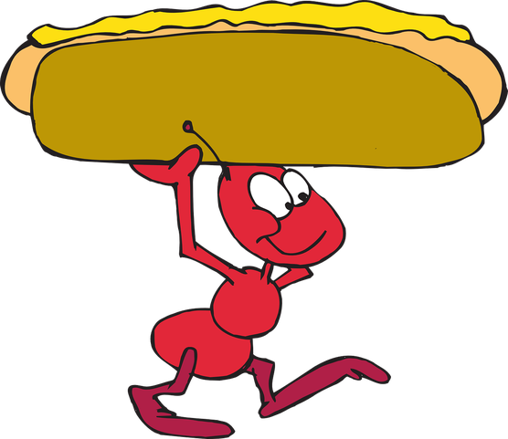

INDICE

ENUNCIADO........................................................................................................................................3
Introducción …........................................................................................................................3
La reina....................................................................................................................................3
Las Obreras..............................................................................................................................3
Las exploradoras......................................................................................................................4
Las guerreras …........................................................................................................................4
El Mundo..................................................................................................................................5
La simulación............................................................................................................................5
DIAGRAMA DE CLASES.........................................................................................................................6
UML.......................................................................................................................................................6
DIAGRAMAS DE SECUENCIA.................................................................................................................7
CONSIDERACIONES...............................................................................................................................17
ERRORES CORREGIDOS........................................................................................................................20
CONCLUCIONES.....................................................................................................................................21

Trabajo Práctico Obligatorio 2017: Guerra de Hormigas

Introducción
El mundo de las hormigas coloradas es vasto y organizado. Cada colonia tiene una estructura bien
definida donde cada uno debe cumplir con su trabajo para que todo funcione.
En una colonia podemos identificar al menos 4 tipos de hormigas :
La reina : existe una sola por colonia y es la única que tiene capacidad de reproducción
- Las guerreras : fieles súbditos que dan su vida por sus hermanos combatiendo los peligros que afectan a la colonia
- Las obreras : trabajadores incansables que se encargan de conseguir comida para toda la colonia
- Las exploradoras : un grupo selecto que se dedica a buscar comida o amenazas.

Como toda civilización, una colonia para sobrevivir necesita de comida, que es almacenada en una cámara especial cercana al trono de la reina. Cada tipo de hormiga tiene un consumo diario propio de comida según su tipo. Cuando una hormiga no puede comer, fallece. Cabe aclarar que las hormigas que están fuera del hormiguero se las arreglan para comer por sus propios medios y no consumen
comida adicional.
A continuación se explicaran en detalle las tareas y comportamientos de cada tipo de hormiga.

La reina
Esta hormiga tiene por tarea dar a luz a otras hormigas, con el objetivo de hacer crecer la población.
Existe una sola reina por hormiguero y nunca sale de este.
La reina come todos los días una unidad de comida y al llegar a COMIDA_MAXIMA_REINA da a luz a una hormiga nueva que se incorpora inmediatamente a sus labores en la colonia.
El tipo de hormiga que nace es aleatorio y diversos estudios coinciden en que la distribución de probabilidades es la siguiente:
- Obreras : 30%
- Exploradoras 20%
- Guerreras : 30%
- Nacimiento fallido : 20% (no nace ninguna hormiga)

Las Obreras
Las hormigas obreras son las encargadas de llevar comida a la colonia. Para poder llevar comida primero deben conocer donde hay una fuente de comida.
Las fuentes de comida son descubiertas por las exploradoras y notificadas a la colonia. Cuando una nueva fuente de comida es descubierta, la colonia deberá asignar un numero de hormigas obreras acorde a esta fuente de comida. Una misma fuente de comida puede ser saqueada por mas de una colonia sin que esto declare la guerra.
Las obreras son muy disciplinadas, tanto que siempre van y vuelven todas por el mismo camino. En el caso, de que dos hormigas quieran ocupar la misma posición , pueden realizarlo sin ningún problema. Las obreras van y vuelven a la misma fuente de comida hasta que esta fuente se agote.
Cada obrera puede llevar hasta 3 piezas de comida en su lomo y no necesitan comer ya que se van alimentando de lo que encuentran en el camino.
Si volvieron con las manos vacías (porque la fuente de comida se había agotado) se quedan dentro de la colonia hasta que se les ordene salir a recolectar mas comida.

Las exploradoras
Estas hormigas son las mas libres de toda la colonia. Ellas se mueven por el mundo libremente en busca de comida o amenazas.
Inicialmente solo conocen la ubicación de la colonia, luego salen a explorar hasta encontrar otra colonia o una fuente de comida. Al detectarla vuelven inmediatamente lo mas directo que pueden a la colonia para avisar. Para eso se pueden utilizar diferentes estrategias, quedando a cargo de cada grupo resolver como mejor les parezca.
Cuando una exploradora vuelve con un mensaje, la Reina decide que hacer. Si se detecto otra colonia, avisa a las guerreras para ir a la guerra. Si se detecto una fuente de comida avisa a las obreras para que la recolecten. Cuantas hormigas de cada tipo envía en cada caso, dependerá de la decisión particular de la Reina en cada situación.
Luego de avisar, la hormiga exploradora, sale a caminar nuevamente por el mundo. Si encuentra algo que ya notifico, lo ignora y sigue por su lado. Las exploradores son muy hábiles para encontrar comida por su cuenta, por lo que no comen nunca en la colonia.

Las guerreras
Estas hormigas luchan, solo saben hacer eso y es por esta razón que mientras no hay guerra simplemente esperan en la colonia.
Todas pasan por el mismo entrenamiento, por lo que todas tienen la misma vida, resistencia y poder de golpe, sin importar la colonia a la que pertenecen.
Las guerreras pueden actuar en modo defensa o modo ataque.
- El modo defensa es el que ocurre cuando una colonia es atacada. Las hormigas
simplemente defienden desde adentro de la colonia.
- El modo ataque es cuando una hormiga va a otra colonia a atacar para conquistar y pelea para entrar a la colonia.
En cualquier modo la guerrera gana o muere.
Cada guerrera consume una unidad de comida por día solo cuando esta en el hormiguero. Pero cuando esta en batalla, sin importar el modo, no come ya que la adrenalina es tal que no le hace falta alimento.
Es importante destacar, que la guerrera solo puede atacar si esta al lado de la colonia enemiga, es decir, para ir a la guerra debe caminar hasta la colonia enemiga.

Atacando una colonia
Cuando una colonia decide atacar a otra, lo mas importante es definir cuantas hormigas guerreras vamos a enviar. Hay que tener en cuenta que enviar todas las guerreras puede no ser buena idea ya que la colonia queda desprotegida. Si una colonia es atacada y no tiene guerreras para defender, defiende la Reina y si muere la Reina, muere la colonia.
En un ataque siempre empieza la colonia que ataca, tomando una hormiga guerrera cualquiera de las que participan del ataque y atacando a una sola hormiga guerrera que defiende. Cada una elige un numero al azar entre 1 y 100. En caso de empate, no pasa nada, y pasa el turno a la hormiga que sigue. En caso de que gane la hormiga que ataca, la hormiga que defiende muere. Si gana la hormiga que defiende, muere la atacante.
La guerra termina cuando no quedan mas hormigas atacantes o muere la reina de la colonia, es decir, ya murieron todas las hormigas guerreras que había para defender.
En el caso de que las atacantes ganen, la recompensa es toda la comida que tenia almacenada la colonia (Las ganadoras se llevan la comida a su hormiguero, como botín de guerra) . El remanente de hormigas de la colonia derrotada muere instantáneamente.

Supongamos los siguientes escenarios :

- 3 atacantes vs 2 defendiendo :
Hormiga 1 Defensa 1
Hormiga 2 Defensa 2
Hormiga 3 Defensa 2
Hormiga 1 (93) -> Defensa 1 (48) => Muere Defensa 1
Hormiga 2 (40) -> Defensa 2 (55) => Muere Hormiga 2
Hormiga 3 (19) -> Defensa 2 (88) => Muere Hormiga 3
Fin de la batalla. No quedan hormigas atacantes. La colonia sigue su curso

- 3 atacantes vs 2 defendiendo (más la reina) :
Hormiga 1 Defensa 1
Hormiga 2 Defensa 2
Hormiga 3 Reina
Hormiga 1 (93) -> Defensa 1 (48) => Muere Defensa 1
Hormiga 2 (40) -> Defensa 2 (55) => Muere Hormiga 2
Hormiga 3 (88) -> Defensa 2 (19) => Muere Defensa 2
Hormiga 1 (56) -> Reina (76) => Muere Hormiga 1
Hormiga 3 (9) -> Reina (39) => Muere Hormiga 3
Fin de la batalla. Interviene la reina porque todas las hormigas en defensa murieron.
La reina sobrevivió y por lo tanto la colonia sigue su curso.

- 3 atacantes vs 2 defendiendo (más la reina) :
Hormiga 1 Defensa 1
Hormiga 2 Defensa 2
Hormiga 3 Reina
Hormiga 1 (93) -> Defensa 1 (48) => Muere Defensa 1
Hormiga 2 (40) -> Defensa 2 (55) => Muere Hormiga 2
Hormiga 3 (88) -> Defensa 2 (19) => Muere Defensa 2
Hormiga 1 (56) -> Reina (76) => Muere Hormiga 1
Hormiga 3 (39) -> Reina (9) => Muere la Reina
Fin de la batalla.
La reina murió y por lo tanto la colonia “desaparece”, junto con todas las hormigas que estuvieran fuera del hormiguero.

El Mundo
Este es el lugar donde se desarrolla la simulación. El mundo es un lugar rectangular y por simplicidad dividido en casilleros de igual tamaño. Podemos pensar en el mundo como una matriz de NxM casilleros.
Los casilleros también pueden estar vacíos. Nadie se puede mover por fuera de los limites del mundo.

La simulación
Este mundo se rige por turnos. En cada turno solo un elemento del mundo puede actuar a la vez.
Un turno termina cuando todas las hormigas han terminado de definir que hacen en este turno y lo ademas han ejecutado esa decisión. Tener en cuenta que ‘no hacer nada’ es hacer algo.

DIAGRAMA DE CLASES

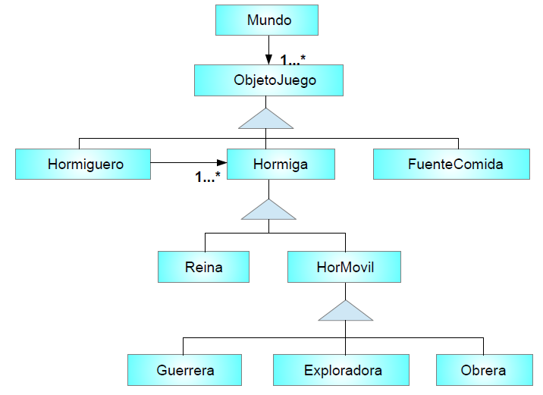
UML DE CLASES
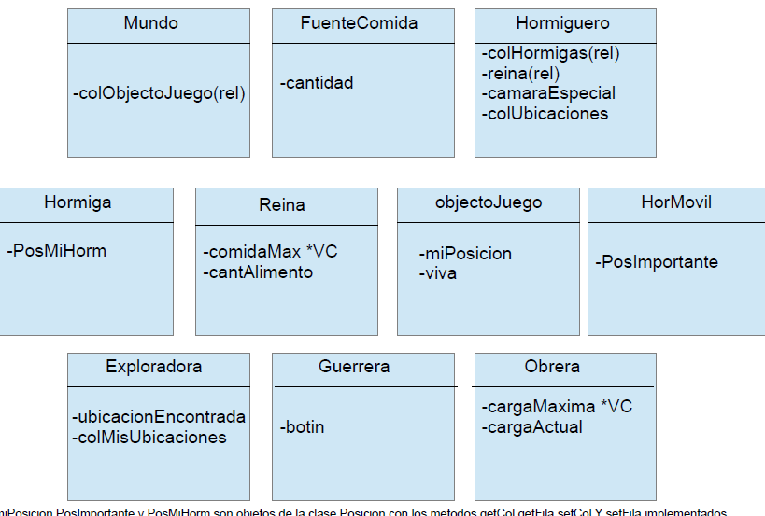

DIAGRAMAS DE SECUENCIA
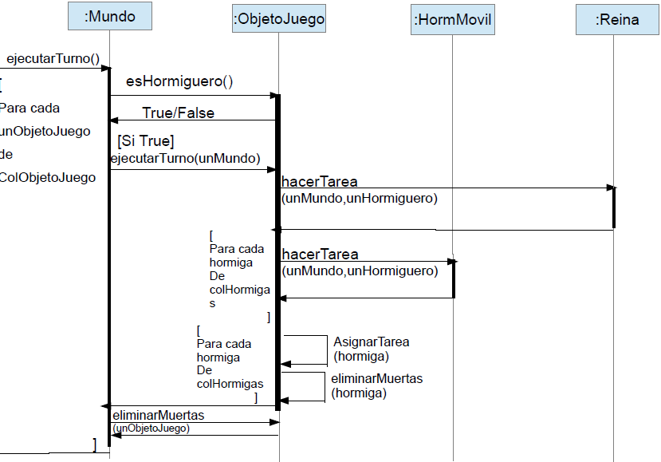

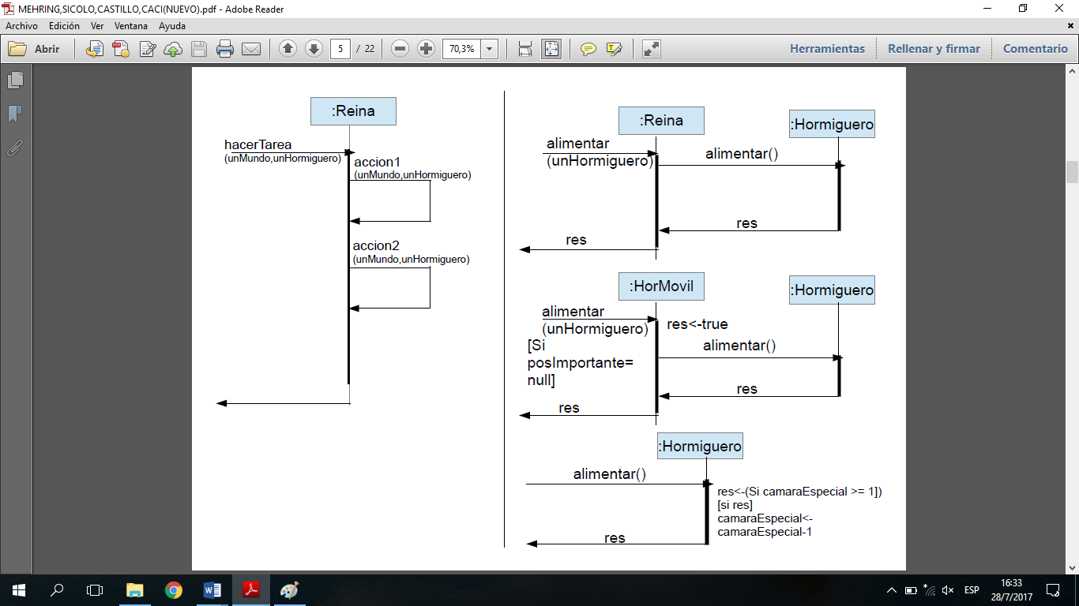

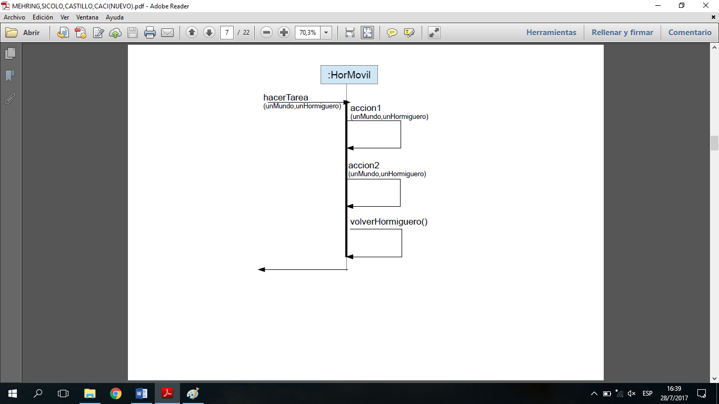

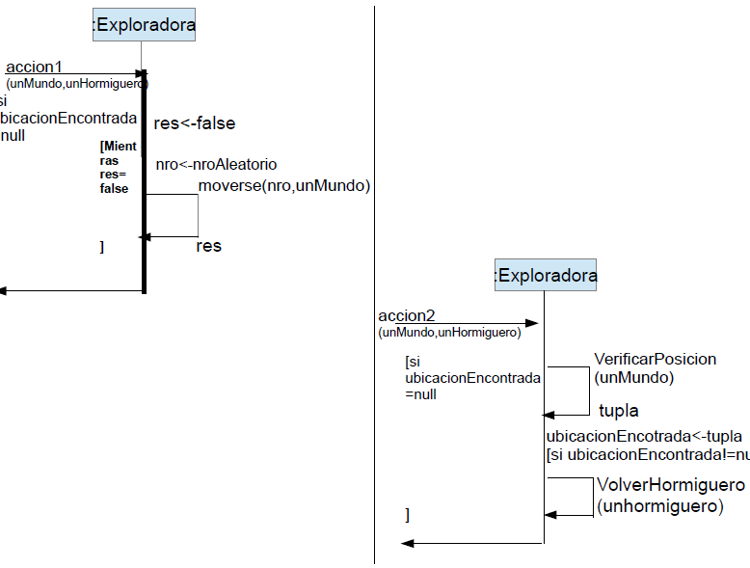

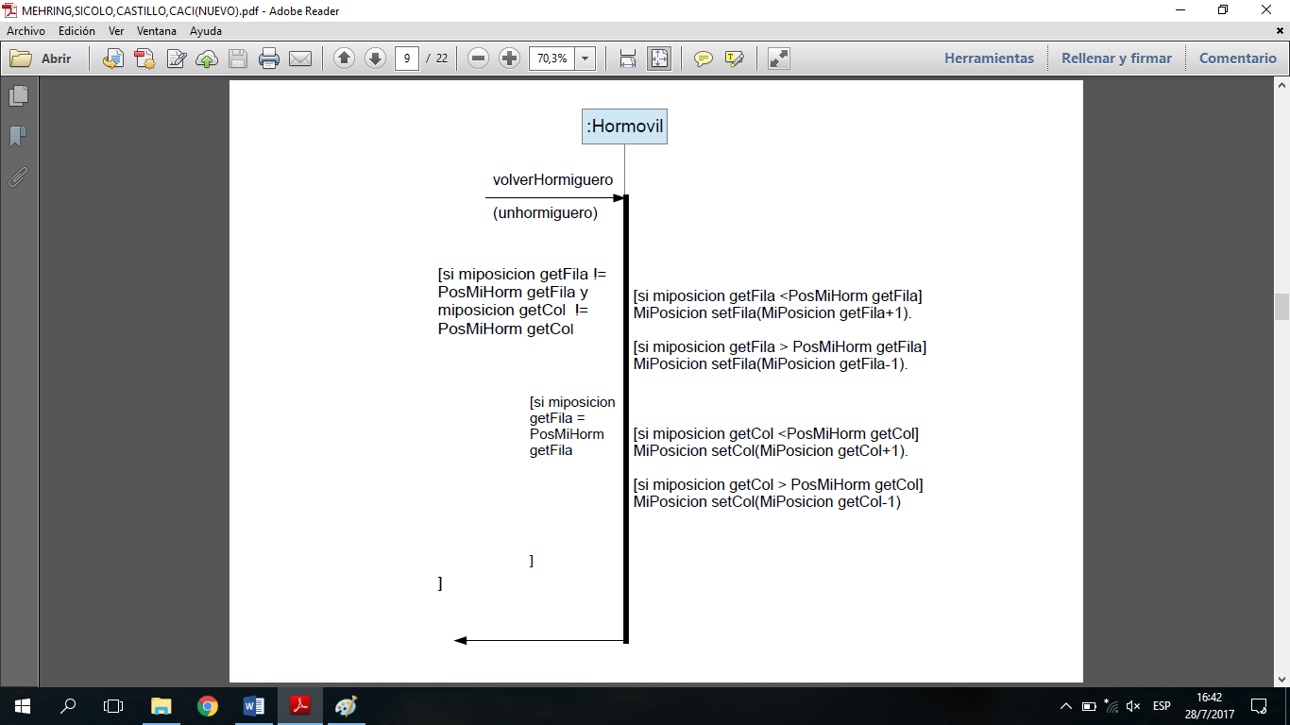

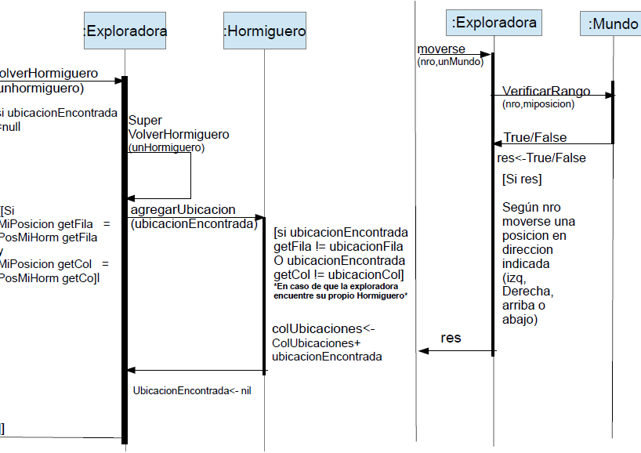

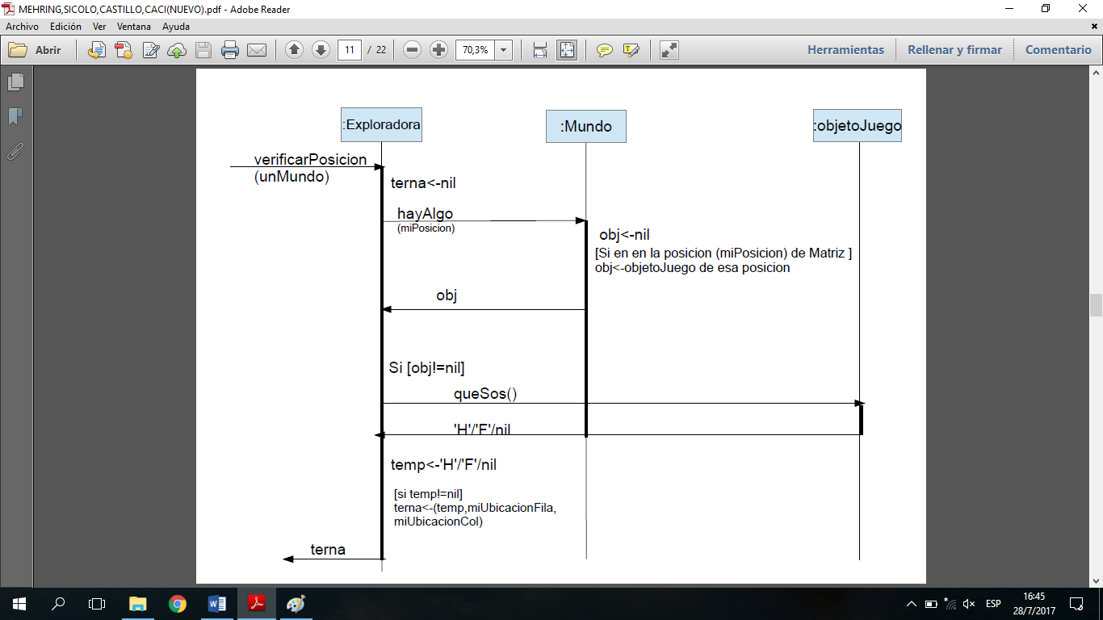

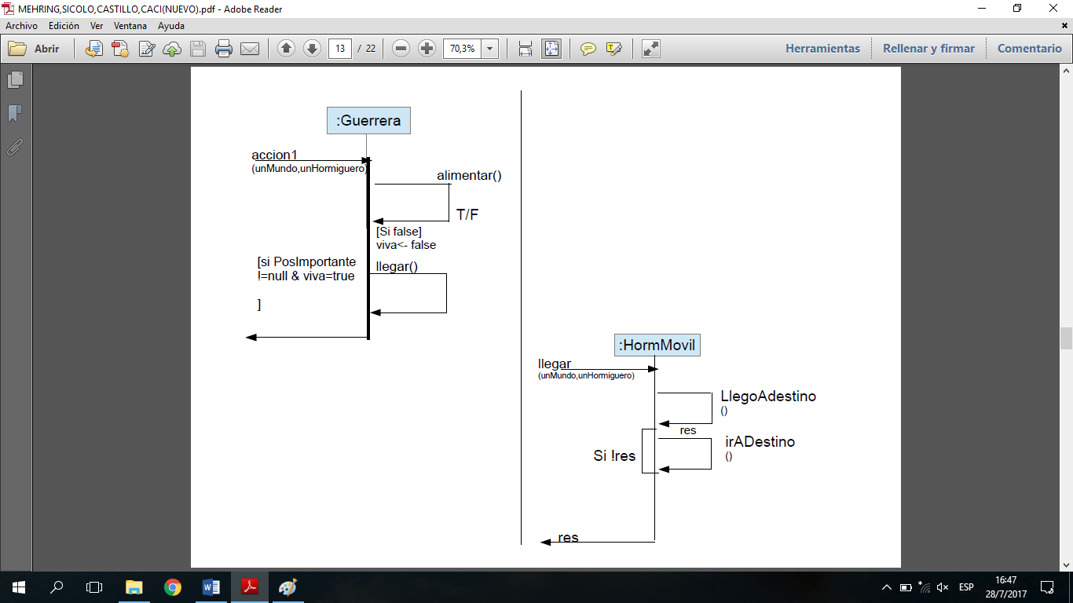

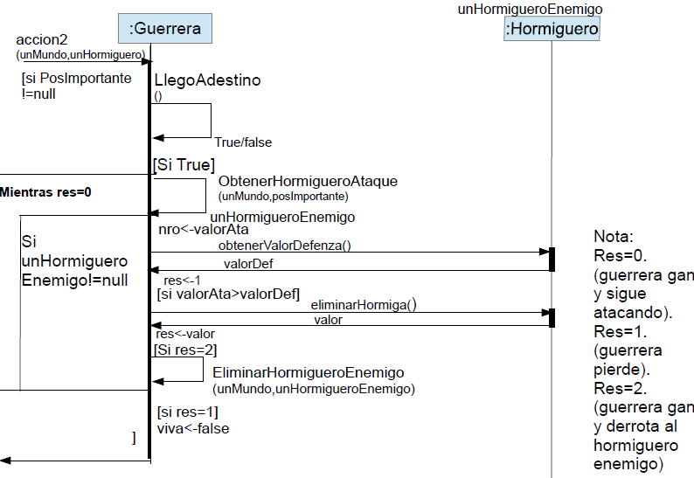

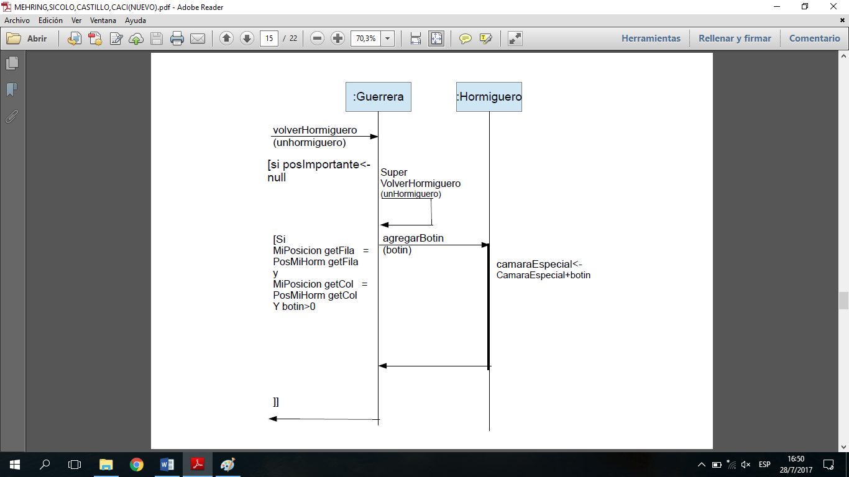

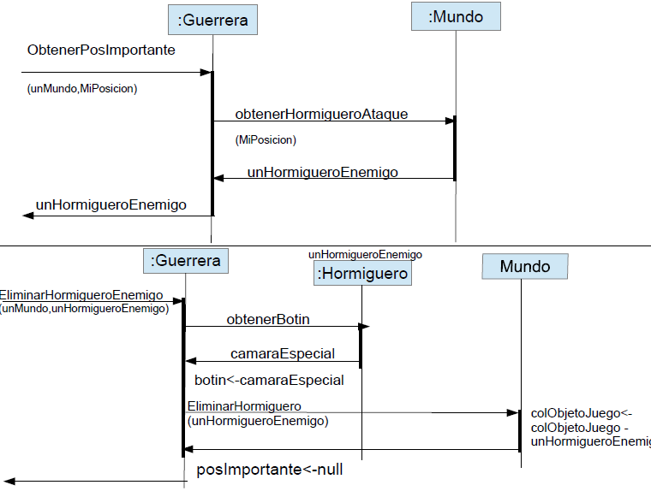

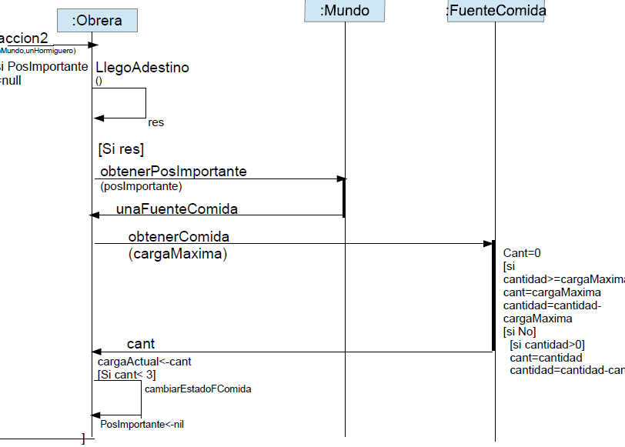

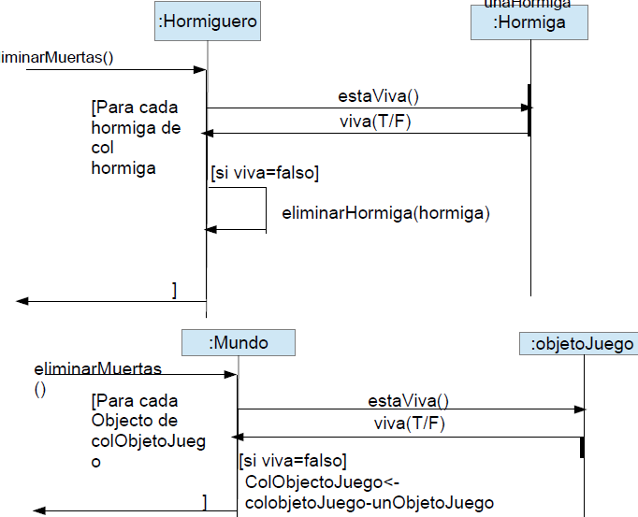

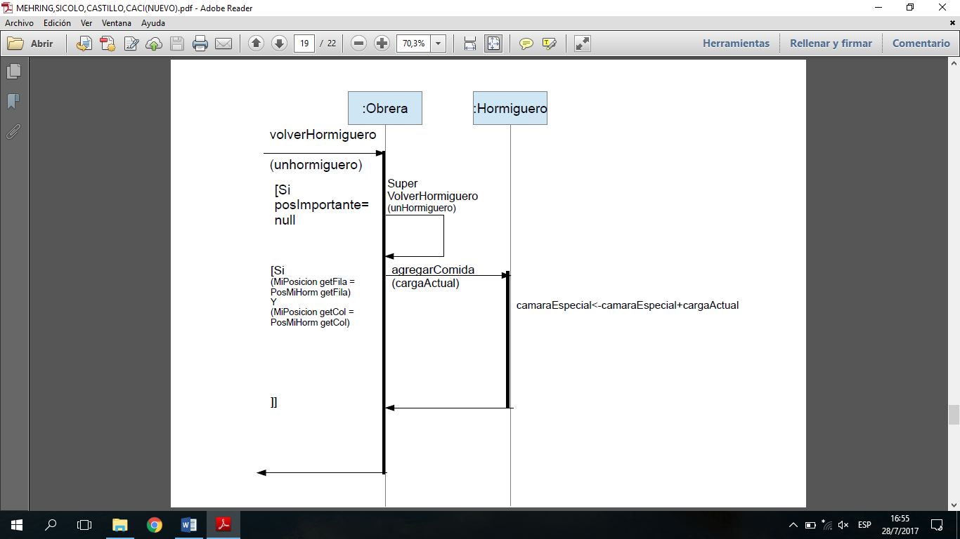

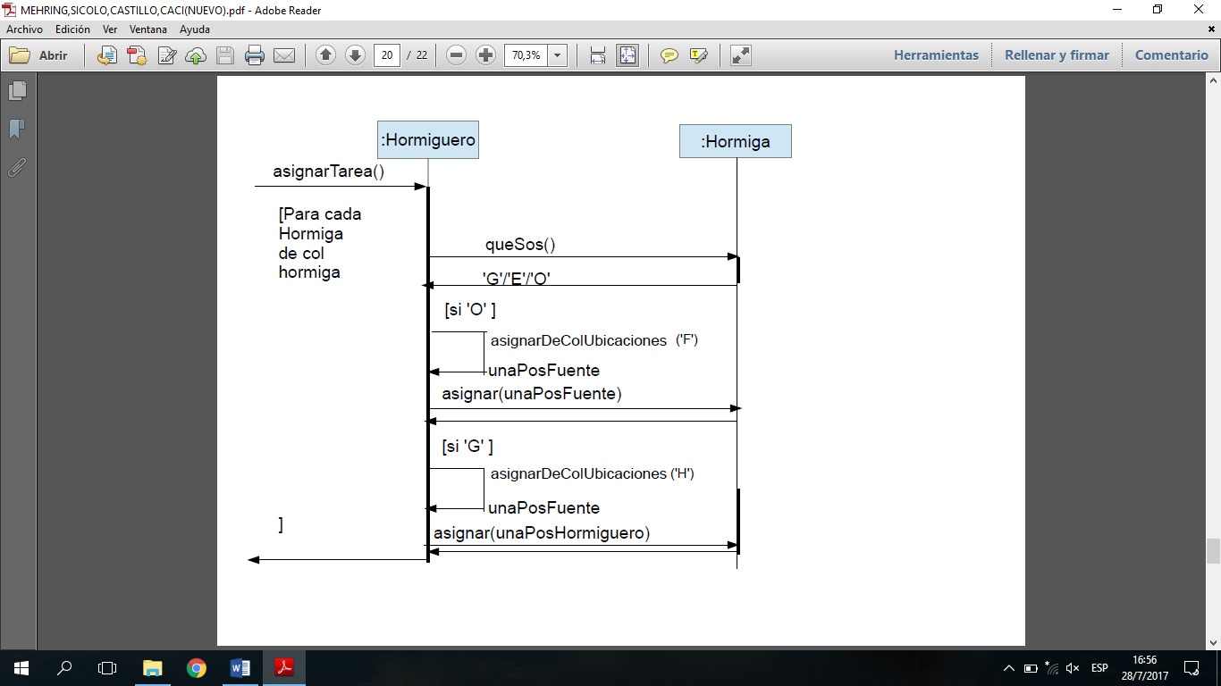

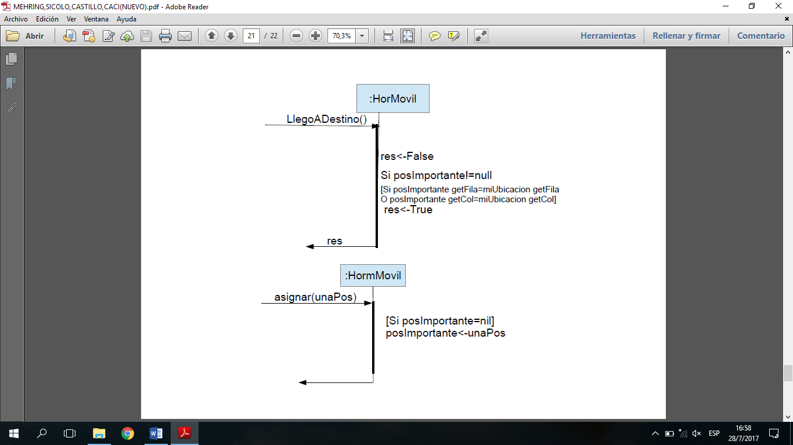

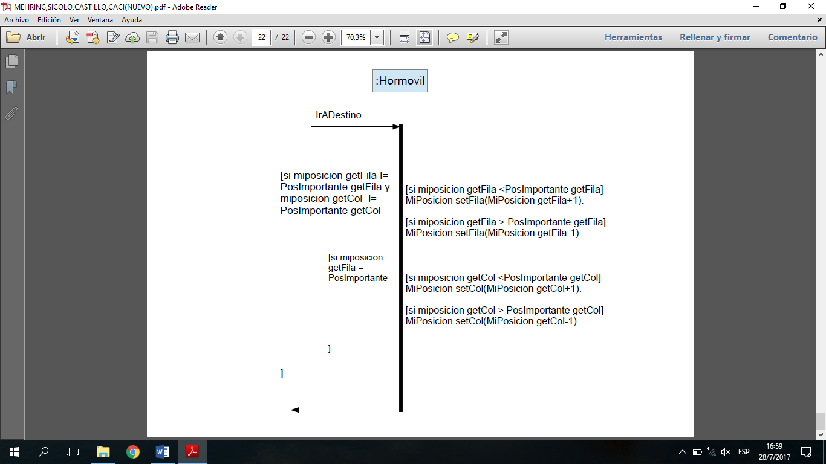

Consideraciones :

Interfaz visual:

1- Cerrar: Cierra el programa.
2- Ejecutar turno: Ejecuta un turno del juego.
3- Mostrar Borde: Muestra u oculta el borde de la matriz.
4- Crear Aleatorio: Crea 2 hormigueros y 2 fuentes de comida.
5- Ejecutar Simulación: Ejecuta turnos indefinidos en el juego.
6- Detener Simulación: Detiene la simulación del juego.
Ademas al pulsar un botón de la matriz del juego que este vacía aparecerá un cartel para que en ese lugar se pueda agregar un hormiguero o una fuente de comida, los hormigueros se crean con un color aleatorio y 10 hormigas aleatorias en tipo (Guerrera, Exploradora u Obrera)

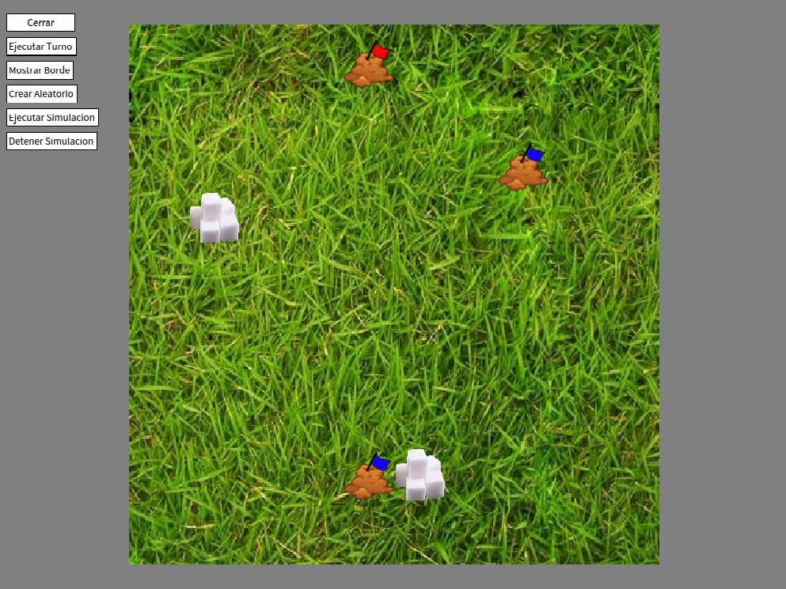

- Movimiento:
Para el movimiento de la hormiga exploradora se utilizo un valor que varia desde 1 a 4, en donde el valor:
- La hormiga se desplaza una posición hacia la izquierda
- La hormiga se desplaza una posición hacia la derecha
- La hormiga se desplaza una posición hacia arriba
- La hormiga se desplaza una posición hacia abajo
No puede volver a la anterior posición en el siguiente turno. Después de ejecutar el movimiento, verifica si en esa posición existe algo, en caso afirmativo comprueba si es un hormiguero o una fuente de comida y guarda su posición, en caso contrario sigue explorando.

El movimiento de guerrera, obrera y la vuelta de exploradora se basa en una posición “importante”(fila-columna), la cual puede ser el propio hormiguero, hormiguero enemigo o una fuente de comida. El desplazamiento de las mismas se hace primero en forma vertical mediante las filas y en forma horizontal mediante las columnas.

- Ataque:
Cuando ocurre una guerra entre hormigas guerreras y otro hormiguero se comprueba su valor de ataque con el valor de defensa del oponente, en base a esto consideramos los siguientes valores:
- Hormiga guerrera gana y sigue peleando.
- Hormiga guerrera pierde.
- Hormiga guerrera gana y derrota al hormiguero enemigo.

La clase ObjetoJuego representa la clase padre de la herencia que tienen todos los objetos del juego, que permite que hereden el mismo comportamiento y las variables de la misma. Se utiliza para no repetir código, y poder reutilizar el código de la clase ObjetoJuego.

La clase Posición que permite tener la ubicación(Fila,Columna) de cada objetoJuego y tiene la ventaja de que no la tengamos que manejar por separado,También tiene implementa el método '=' que compara dos posiciones que ahorra varias lineas de código.

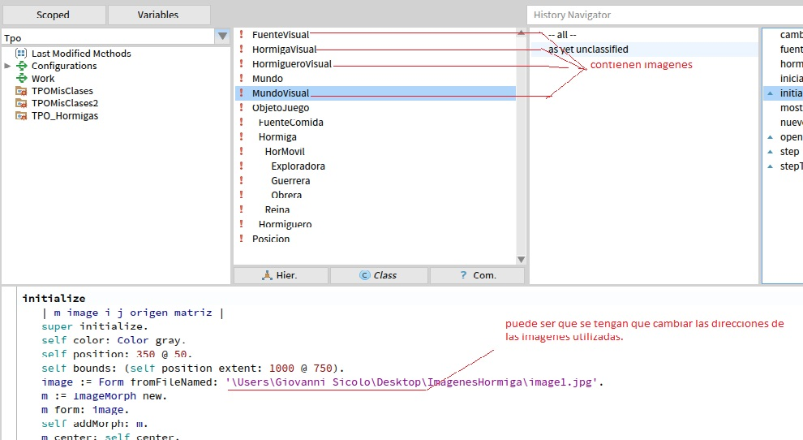
Puede ser que cuando se ejecute desde el playground 'MundoVisual new openInWorld' salga algun error ya Pharo que no encuentra las imágenes y haya que cambiarles las direcciones como se indica en la Imagen anterior.

Errores de la primera entrega corregidos:

Error o sugerencia | Estado | Comentario de Mejora
Método 'obtenerPosImportante:unaPosicion' no es un nombre apropiado ya que es una posición cualquiera | Corregido | Cambio de nombre a 'ObtenerPosicion:unaPosicion'
Método 'esHormiguero' evitar uso de 'class' | Corregido | Se utilizo el método queSos que tiene polimorfismo
Inicializar de fuenteComida y Hormiguero con cantidades de comida aleatorios | Corregido | Fuente de comida aleatorio entre 100/200 , hormiguero entre 100/150
No es responsabilidad de la obrera si la fuenteComida muere | Corregido | Ahora si se detecta que no hay mas comida, la fuenteDeComida muere directamente.
Usar mas el metodo detect | Corregido | En las busquedas que se pudo, lo implementamos
Hay situaciones en las que No deben crear una nueva instancia de posicion | Corregido | Algunas instancias ahora son asignadas a posiciones ya creadas. Pero la mayoria no ya que cada vez que una hormiga se mueve y si tiene la misma posicion (en memoria) que un hormiguero o Fuente de comida, este ultimo tambien se movia
Revisar 'AgregatUbicacion' de hormiguero | Corregido | Ahora agrega una ubicacion a la coleccion de ubicaciones encontradas en caso de que esta no la hayan encontrado anteriormente
Mejorar el metodo 'hayAlgo' de mundo | Corregido | Mejorado con el uso de detect
Implementar el '=' de la clase posicion | Corregido | Implementado el '='
Mejorar 'volverHormiguero' y 'hacerTarea' en relacion al polimorfismo | Pendiente | No supimos como mejorar el polimorfismo planteado en esos metodos
Si la reina muere el resto de las hormigas igual | Corregido | Ahora si muere la reina tambien lo hacen el resto de las hormigas
Consistencia entre ~~nil o notNil | Corregido | Ahora usamos solo ~~nil
Metodo 'ubicación encotrada' usar ifTrue:ifFalse | Pendiente | NO ENCONTRE EL METODO UBICACION ENCONTRADA
Mejorar la eficiencia | Corregido | En donde se pudo se mejoro algo
Deberian mostrar mas informacion en el Transcript ej. mostrar la matriz | Pendiente
Es necesario la matriz en mundo? | Corregido | Se eliminó la matriz en mundo

Concluciones:

El desarrollo del trabajo fue muy largo y complejo,
En los diagramas de secuencia en principio no fueron de mucha complejidad y también nos permitió a mejorar los diagramas de los prácticos ya que eran mucho mas largos, luego tuvimos que cambiar los tipos de polimorfismos usados, ya que primero aprendimos polimorfismo por refinamiento y por reemplazo, y lo cambiamos a polimorfismo puro, lo cual fue extenuante.
A medida que avanzamos en el trabajo, hubo varios cambios con respecto a los diagramas hechos anteriormente.
Lo bueno que hubo muchas consultas para la parte de diagramas de secuencia y para la parte de programación en la que aclarábamos la mayoría de las dudas. Pero quizás falto alguna consulta mas sobre la parte de interfaz gráfica y al no haber visto mucho sobre las clases 'Morph' y sus subclases se hizo complicado de programar.
Investigamos muchas cosas fuera de lo dictado en clase, como por ejemplo instrucciones. Buscamos como agregar una imagen de fondo a un Morph.

Respecto al lenguaje, al hacer el trabajo practico entendimos mejor como usar Smalltalk. Fue más fácil que usarlo solamente para los trabajos prácticos de la materia.
Nos amigamos un poco con el lenguaje al usarlo tanto.

Usar Pharo fue una mejor experiencia comparado a utilizar Squeak ya que presentaba una interfaz mas amigable con el usuario por ejemplo la lista de métodos para auto completar lo que vas escribiendo o que marque los errores en rojo, ademas al se un lenguaje orientado a objetos al tratarse casi todo de manera independiente se hace mas fácil detectar y arreglar errores en el código pero también te obliga a tener muchas relaciones entre dichos objetos participantes.

Para Finalizar, el enunciado fue entretenido y fácil de entender aunque faltaban algunos detalles que los tomamos a nuestro criterio (Ej: nunca se indicaba la cantidad de movimientos por turno, o cada cuanto se consume comida) y al realizar el trabajo a la par de la cursada se hacia mas fácil de entender y no se olvidaban los temas pero también ocupaba mucho tiempo y nos costaba tener los trabajos prácticos de cursada terminados a su tiempo.

